MINESEC |  | DEPARTEMENT D’INFORMATIQUE | Année scolaire : 2019-2020
REGION DU LITTORAL |  | Composition de Fin de 1er Trimestre | Niveau :T^{le} A/C/D/ABI
DOUALA V | BASSIN 4 | Epreuve d’informatique | Durée : 1 heure | Coefficient : 2

PREMIERE PARTIE : RESEAUX ET MATERIELS INFORMATIQUES (07PTS)
La figure ci-dessous représente une connexion entre deux ordinateurs. Sur plaque signalétique de l’UC de l’ordinateur du proviseur, on lire les informations: CPU Intel dual core 2,40 GHz ; 1To ; 4G0 ; coccinelle
Exercice 1 :
- Définir les termes ou sigles suivants : périphérique, CPU, UC 0.5pt*2=1pt
- Donner un exemple de périphérique de communication 0.5pt
- Donner la signification de ces informations 1pt
- Répondre par vrai ou faux aux propositions suivantes : 0.5pt*2=1pt
  - La RAM ne perd pas les informations même si l’ordinateur est hors tension.
  - Le BIOS s’assure de démarrage de l’ordinateur.
Exercice 2 :
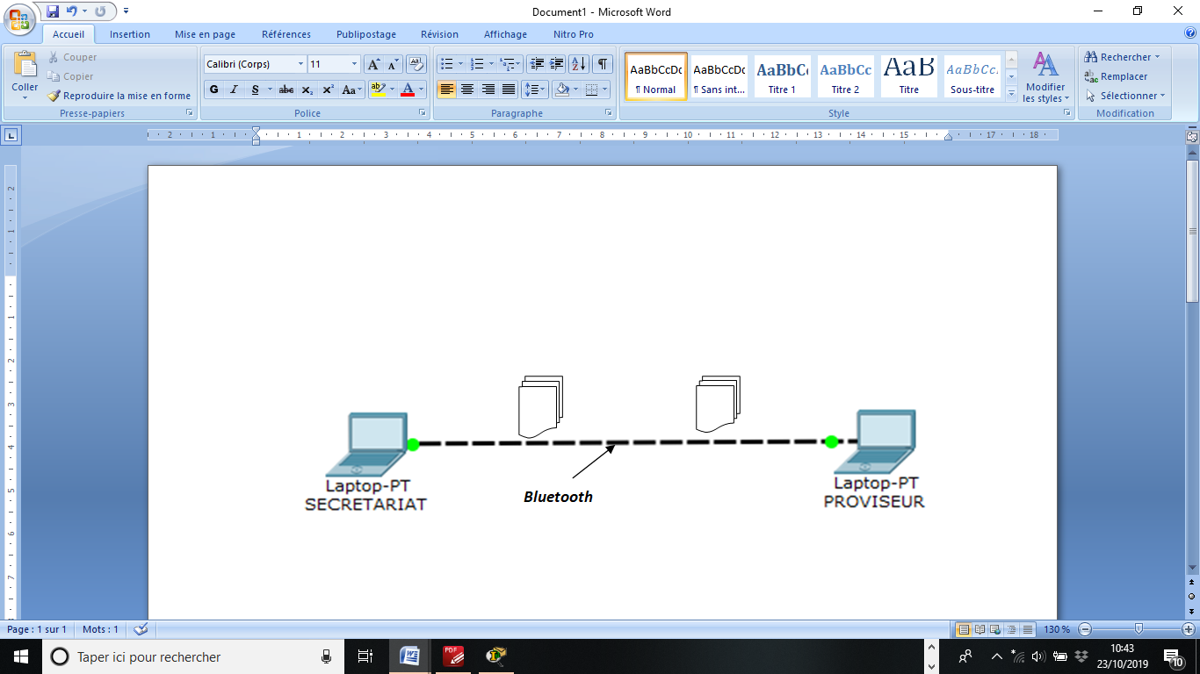
- Identifier la technologie mise en œuvre pour le partage des données 0.5pt
- La machine du proviseur prend une micro puce de l’opérateur Orange Cameroun.après avoir reçu les dossiers de sa secrétaire, il active sa connexion pour les envoyer au ministère par mail.
- Citer deux autres fournisseurs d’accès internet locaux 1pt
- Quel service internet est utilisé pour cette opération ? 1pt
Quel équipement permet à un ordinateur de se connecter à un réseau ? 1pt

DEUXIEME PARTIE : LOGICIELS D’APPLICATION ET PROGRAMMATION (06PTS)
Dans le cadre d’un travail pratique, votre camarade écrit le script suivant qu’il veut intégrer dans un page HTML.
- Donner le rôle des balises HTML suivantes : <table> ; <select> ;<form> ; <td> 0.25pt*4=1pt
- Définir les termes suivants : cookie ; objet. 0.5pt*2=1pt
Soit le script suivant :
- Avec quel langage ce programme est-il écrit. Justifier votre réponse.1pt
- De quelle façon sont déclarées les variables ? 0.5pt
- A quoi sert la fonction parseInt() 0.5pt
- Identifier les méthodes utilisées 0.5pt
- Quelle structure est utilisée ? 0.5pt
- Quel sera le message affiché à l’écran à la fin de l’exécution du programme si A = 4 et B = -2 ? 0.5pt
- Que fait ce script ? 0.5pt

<script language="Javascript">
A =parseInt(prompt("Entrez la valeur de a ") );
while (A==0) {
alert("ensemble solution vide");
A = parseInt(prompt("Changer la valeur de a svp ")) ; }
var B = prompt (" entrer la valeur de b ") ;
var S = -B/A ;
alert (" La solution de l’équation est : " + S) ;
</script>

TROISIEME PARTIE: TRAITEMENT DE L’INFORMATION ET BASE DE DONNEES (07pts)
Lors de l’atelier de conférence à OUAGA en Afrique, les banquiers et informaticiens ont évoqué les problèmes de la fracture numérique, de la qualité du débit de connexion et de la bande passante dans la gestion de leurs informations (données).
- Que signifie l’expression : fracture numérique 1pt
- Donner la différence entre un débit et une bande passante 1.5pt
- Donner la correspondance de l’information (100011110001)₂dans le système octal, décimal et hexadécimal 2pts
- La figure ci-dessous illustre le fonctionnement d’une ampoule en fonction de deux interrupteurs
- Quelles sont les différentes situations binaires où L est éteinte 1.5pt
- Quel est la situation binaire où L est allumée 1pt
N.B : K1=K₂=1 (fermé) ; K1=K₂=0 (ouvert) ; L=1 (allumée) ; L=0 (éteinte)
